别让每个 Token 都上云：端云协同的省钱与隐私计划
别让每个 Token 都上云。端侧 AI Box 不只是一台跑模型的盒子，更是给你的 Agent 配的一位【本地店长】：日常的活儿自己干，真遇到疑难杂症，再按铃叫云端专家。数据不出门，账单变薄。
花十分钟读完，你会🉐到三件事：第一章，数据不出门是怎么做到的，你在哪里能看见它，以及为什么这事比省钱还靠前；第二章，云端账单到底能省多少；第三章，这套东西长什么样，照着谁搭。
目录
一、隐私：数据不出门，才敢把活儿交给 AI
1.1 为什么隐私排第一
1.2 隐私是怎么保住的：一道门、一个门卫、一间小黑屋
1.3 隐私在哪里看得见
二、省钱：云端账单到底能省多少
2.1 先说清省的是哪本账
2.2 钱是怎么省下来的：三次截流
2.3 各场景能省多少
2.4 换算成人民币
2.5 别被数字忽悠：四条提醒
三、架构：本地当店长，云端做会诊
3.1 抄谁的作业：Perplexity 管「家」，Switchyard 管「路」
3.2 一图看完：五步闭环
3.3 谁干什么、不许干什么
3.4 怎么落地、怎么验收
结论：让云端更贵重，而不是更常驻
附一：分场景完整数据
附二：数据来源

一、隐私：数据不出门，才敢把活儿交给 AI

很多人一听「端云协同」，第一反应是省钱。其实顺序反了：先是数据不出门，然后才谈账单。 省钱是加分项，隐私是准入门槛。省钱和隐私也不用二选一，这一章先讲怎么把门守住。

1.1 为什么隐私排第一
AI Agent 和聊天机器人不是一回事。聊天机器人只看你打的那几句话；Agent 要替你干活，就得看你的文件、邮件、代码、客户资料、聊天记录。全部上云的方案，等于每接一个任务，就把半块硬盘和公司通讯录打包寄出去一次。
寄出去之后会发生什么，你其实不知道。这就是纯云方案最让人不踏实的地方：
- 你不知道送了什么。 模型「觉得有用」的上下文都会被打包，里面有没有客户电话、有没有合同金额，没人替你检查。
- 你不知道谁在看。 服务条款说不训练、不留存，你只能选择相信。
- 出事没法收回。 一份客户名单泄露出去，不会因为你后来关掉了功能而回来。

所以对企业来说，「能不能把 Agent 用起来」这个问题，第一道关卡不是效果，而是敢不敢让它看东西。 本地优先的意义就在这：让它看，但不让它带出门。

1.2 隐私是怎么保住的：一道门、一个门卫、一间小黑屋
只在系统提示里写一句「请注意隐私」，就像在门口贴张纸条「贵重物品请勿带出」。有礼貌，没用。我们要的是真的会关上的门。整套做法用三个词就能记住：
一道门。 整台盒子默认零出网，只留一个网络出口，而且只有 Agent 内置的「出网门控」能走这个口。任何工具、任何沙箱都不能自己联网。想出门，只能过门控。
一个门卫。 门控里常驻一个 0.6B 的小模型，专门干一件事：把要出门的内容逐字扫一遍，看有没有隐私。它认 9 类东西：人名、邮箱、电话、地址、网址、日期、账号、机密事项和其他。抓到了，要么打码，要么拦下。扫完之后，系统把「即将离开设备的确切内容」弹给你看，你点头，这一小段才发。批准的是这一次、这一段，不是给整台设备发通行证。发出去的目标也只能是白名单里的地址，每一次都留账。
一间小黑屋。 真正涉密的计算，比如算工资、看合同、翻客户数据，连门都不让它靠近。这类活儿派给一个隔离的本地子代理，在自己的沙箱里算完，只回一句结论，不回原始数据。云端要是需要参考，拿到的也只是「非身份汇总」。
还有一条最关键的规矩：门锁坏了，门就一直关着。 沙箱不可用，涉密功能直接禁用，不做「先跑完再说」的降级。很多系统的坏习惯是安全组件挂了照样干活，这里反过来。
云端那边呢？它碰不到本地文件，调不了本地工具，看不到完整对话，也不能主动往回推东西。它只收到你批准过的那一小段，只能回一段文字建议。就算叫了云端，暴露面也只有这一次任务的最小集合。

1.3 隐私在哪里看得见
安全机制最怕只活在架构图里。这套方案里，隐私是用户每天都摸得到的东西：
- 出门前的弹窗。 每次要上云，你先看到要发的原文，敏感字段已经高亮或打码。不点，就不发。
- 一本流水账。 什么时候、发了什么、发去哪、谁批的，全有记录。审计不用靠回忆。
- 门卫的成绩单。 材料里的实测：长文档里 100 处隐私能抓到 97 处（原来是 83 处）；同一个人名反复出现时，能一直认出来的比例是 79.4%，对比前沿云端大模型只有 57.0%；而且它和主模型共用一张卡，显存只占 5%。
- 拒绝也算数据。 用户驳回率、误拦截率会一直被盯着。拦得太松是漏，拦得太紧是烦，两头都要调。

对比一下纯云方案：以上四样，一样都没有。你只能相信服务条款。
这些指标来自材料中的设计与评测记录，落地时仍要在自己的数据和链路上复验。PII 审查不是「零漏检」承诺。

二、省钱：云端账单到底能省多少


2.1 先说清省的是哪本账
一聊「省 Token」，很多人脑子里只有一本账。其实至少有三本：
哪本账 | 它在问什么 | 端云协同之后
总推理 Token | 本地 + 云端一共嚼了多少内容 | 不一定变少。本地做规划、分类、汇总，同样在吐 Token
云端出站 Token | 有多少内容真的离开了设备 | 变少。本地先干、上下文裁剪、最小暴露，三招都在压它
云端计费 Token | 有多少 Token 进了云端的收银台 | 变少。上云次数少了，每次送的也少了，账单直接瘦身

所以准确的说法不是「Token 凭空消失」，而是：把原本默认送云的活儿留在本地，把必须上云的那部分精简后再送。 Token 没少，只是换了一家收银台。本地这家不按 Token 收钱，只收电费。
本文所有「省 X%」都拿同一把尺子量：每一次调用都走 Opus。本地模型只算电费和硬件，不进云端账单。这把尺子擅长回答「云账单能少多少」，回答不了「系统总成本一定少多少」。盒子的钱在另一张账上，先说清楚，后面的数字才不会被读歪。

2.2 钱是怎么省下来的：三次截流
第一次：本地直接干完。 一轮任务不需要上云，云端就少收一轮的钱。
第二次：只把难点送上去。 一个多轮任务不必从头到尾绑在云端，可以按轮、按阶段路由。云端从「全程包办」变成「疑难会诊」。
第三次：只送最小必要的那一段。 即便上云，也不把本地文件、完整对话、全部工具状态一股脑发出去，而是本地裁剪、汇总后再出站。这一刀和第一章的隐私门卫是同一刀：少送就是少花，也是少泄露。
真正决定能省多少的，不是「有没有本地模型」，而是本地模型能独立扛住多少轮。这也是下面各场景差得这么多的原因：编码最难扛，客服最好扛。

2.3 各场景能省多少
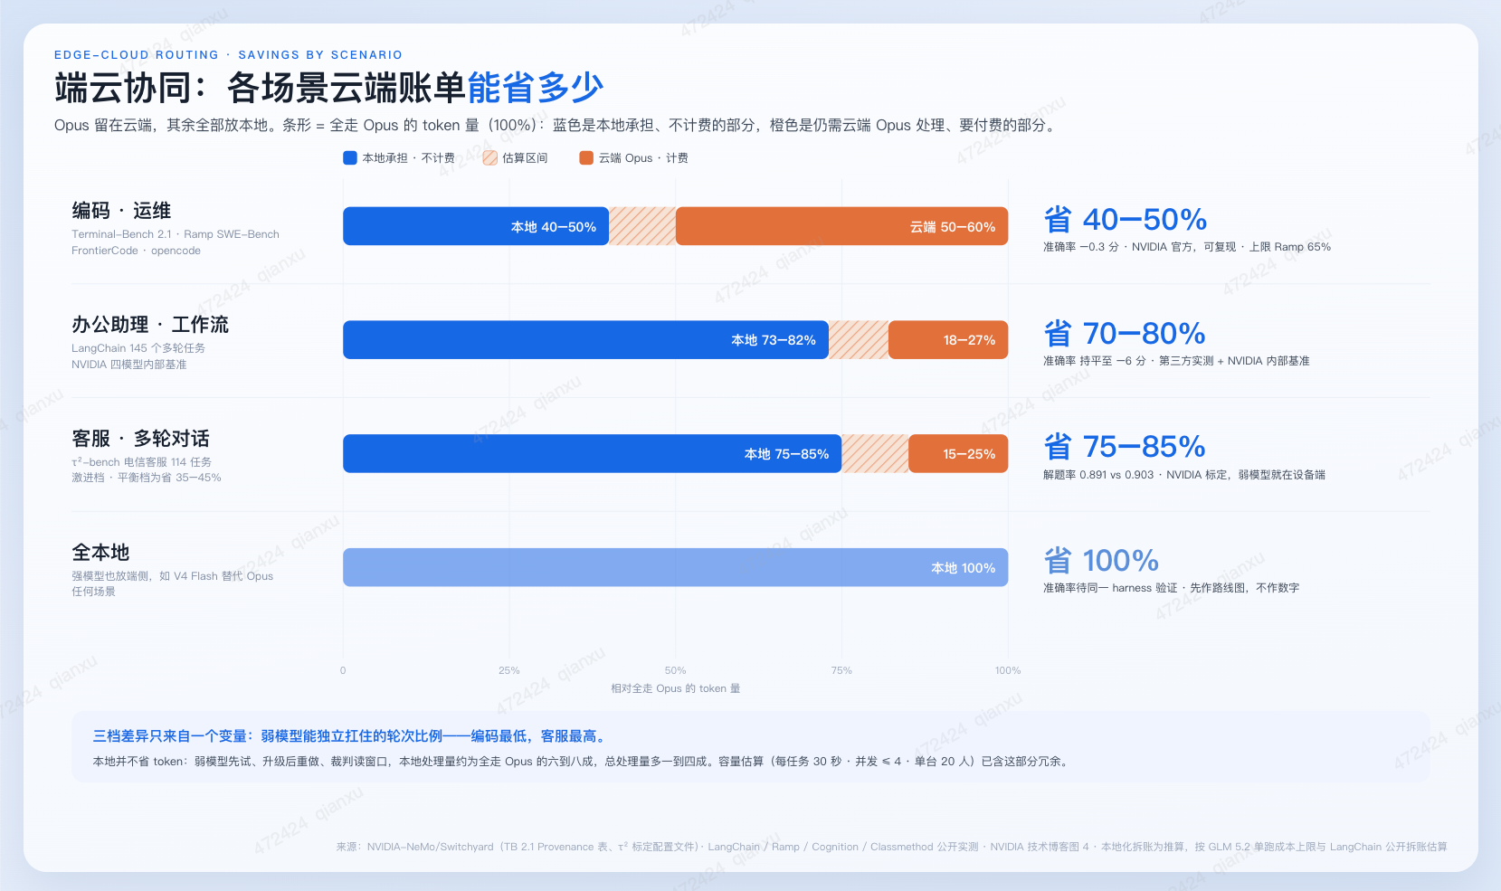
把上图压成一句话：编码省四到五成，办公助理省七到八成，客服多轮省七五到八五。 完整表格在附一，这里只列最该记住的几行：
场景 | 还要上云的比例 | 云端账单能省 | 效果怎么样
编码 / 运维（Terminal-Bench 2.1） | 51–61% | 40–50% | 准确率 75.7% 对 76.0%，只差 0.3。NVIDIA 官方数据，可复现
办公助理 / 工作流（LangChain 145 个任务） | 约 18–27% | 70–82% | 持平到 -6 分。第三方实测 + NVIDIA 内部基准
客服多轮（τ²-bench，激进档） | 15–25% | 75–85% | 解题率 0.891 对 0.903。NVIDIA 标定，可复现
全本地（强模型也放盒子里） | 0% | 100% | 效果待同一评测框架验证，先当路线图，不当数字

下面这张是 NVIDIA 自己的账本，看趋势就够了：横轴是完成任务的花费，纵轴是完成率。全走 Opus 4.8 在最右边，用 Switchyard 把大部分活儿路由给小模型之后，完成率几乎不动，花费只剩不到三分之一。
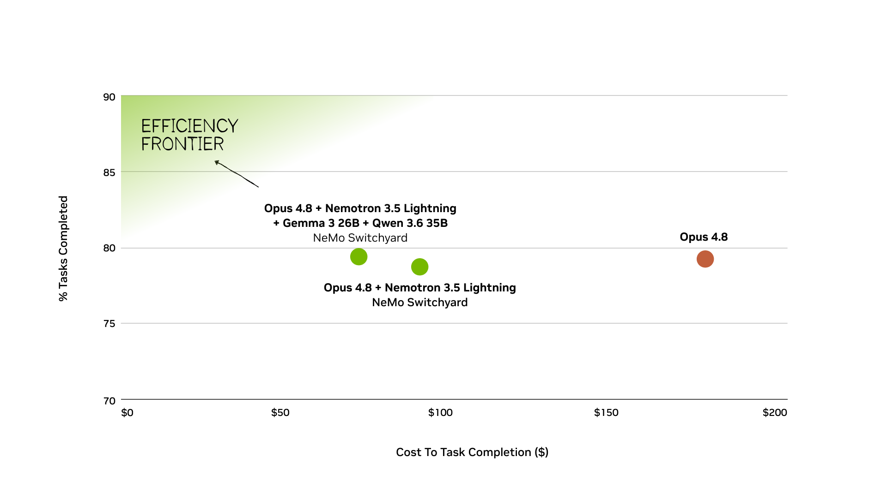
图片来源：NVIDIA 博客《NVIDIA Nemotron 3.5 Lightning and NeMo Switchyard Deliver Faster, Smarter, More Efficient Agentic AI》。注意它把本地那个小模型也按 API 单价计了钱，所以省得比本文口径少；本文假设小模型跑在自己的盒子上，只数云端那部分。

2.4 换算成人民币
三组数据各管各的，别混算：
- 编码任务，全走 Opus： Terminal-Bench 2.1 跑一遍 $98.06，267 次尝试，平均 约 2.6 元一次。省一半就是每次省一块三。
- 办公助理类轻量任务： 每完成一个任务约 $0.092，约 0.65 元。省七八成之后，一个任务一毛多。
- 另一个结构示例： 纯本地 $0、端云协同约 $0.42、纯云端约 $0.65。材料没写清任务口径，只能看比例，不能和上面两组混算。

2.5 别被数字忽悠：四条提醒
- 省的是云账单，不是总成本。 盒子的硬件和电费另算。云账单降了，不等于总拥有成本已经被证明降了。
- 效果有代价，代价不一样。 有的场景只差 0.3 分，有的差 6 分。它们来自不同的评测，不能拼成一句「效果不变」。
- 证据有等级。 有的可复现，有的评测集在别人手里，有的配置没公开。附一每一行都标了来源，决策时按证据等级给权重。
- 全本地 100% 只说明不花云端的钱。 效果好不好，得在同一个评测框架里跑过才算数。没跑过，就老实写「待验证」。

三、架构：本地当店长，云端做会诊
前两章说的「门」和「截流」，落到一台设备上是什么样？这一章讲清楚。好消息是不用从零画图，业界已经有两份现成的作业。

3.1 抄谁的作业：Perplexity 管「家」，Switchyard 管「路」
Perplexity Portable Computer，负责「家里怎么布置」。 2026 年 2 月 Perplexity 发布了 Computer：一个会拆任务、派子代理、在沙箱里跑工具、还接 Slack / GitHub / 邮件的多模型 Agent。8 月它又和 NVIDIA 一起推出了完全本地版 Portable Computer：编排模型、子代理模型、Agent 运行时、工具沙箱、连接器，全部跑在你自己的硬件上（DGX Spark，或任何 24GB 显存以上的 RTX 卡），本地模型是一个专门为 Agent 后训练过的 27B。本地完成的步骤不消耗一分钱云端额度；真需要前沿推理时，先弹窗要你批准，出站内容先过隐私标记，云端只能回文字建议。沙箱是操作系统级强制隔离，沙箱不可用就直接禁用工具执行。第一章那三个词，基本就是从这来的。
NVIDIA NeMo Switchyard，负责「什么时候出门」。 它是 NVIDIA 开源的模型路由层，专门回答一个问题：Agent 的这一次调用，到底要不要花前沿模型的钱？它自带几种现成的路由器，大白话版：
- 升级路由： 先让便宜模型干，旁边有个裁判盯着。连续两次判定「卡住了」，这个任务之后全交给贵模型。只升不降。
- 阶段路由： 看最近的进度。稳稳当当改代码、测试都过了，用便宜的；报错连连、原地打转，换贵的。
- 分类路由： 一开始就判断这活儿难不难，定了模型就不再反复换。
- 可训练路由： 学着预测哪个模型更可能做对，再按成本和延迟做取舍。

第二章那些「还要上云 X%」，大多就是这些路由器在 Terminal-Bench、τ²-bench 和 LangChain 任务集上跑出来的。一句话：Perplexity 告诉你本地这个家怎么布置，Switchyard 告诉你什么时候该出门、出门带多少东西。

3.2 一图看完：五步闭环

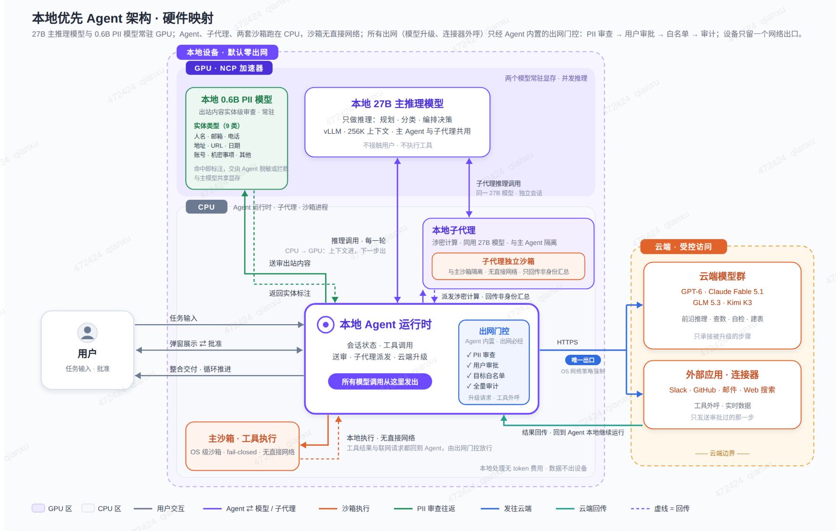
图里三种颜色对应三块地盘：GPU 区常驻两个模型（27B 主推理 + 0.6B 隐私门卫），CPU 区跑 Agent 运行时、子代理和两套沙箱，右边橙色是受控访问的云端。整台设备只留一个网络出口。一个任务从左到右走五步：
第一步：你下达任务。 请求先进本地编排器。会话、本地文件、任务上下文默认留在设备上。
第二步：本地模型先上。 27B 主模型负责规划、分类和编排；能本地完成的直接完成，需要工具就交给本地沙箱，沙箱零出网。
第三步：确需云端，先过门卫。 先裁剪上下文，只留任务需要的最小片段；再过 0.6B 隐私审查；然后弹窗给你看，等你点头。
第四步：云端专家按需处理。 你批准了，云端模型群才上场。它只收到批准过的片段，只能回一段文字建议。
第五步：结果回本地继续跑。 云端输出不接管系统，而是回到本地编排器，由本地模型结合本地状态和工具继续执行。
所以云端是「按铃才来的会诊专家」，不是一直坐在驾驶座上的默认司机。

3.3 谁干什么、不许干什么
组件 | 主要职责 | 明确边界
本地编排器 / 主模型 | 规划、分类、路由、常规推理、上下文整理 | 规格可替换，不绑定 27B
本地工具沙箱 | 执行工具与任务动作 | 隔离环境、零出网
0.6B 隐私审查模型 | 对出站内容做逐字检测 | 常驻本地，规格为材料示意
本地隔离子代理 | 处理涉密计算，只回传非身份汇总 | 沙箱不可用则禁用，不降级裸奔
云端模型群 | 本地啃不动的前沿推理、实时数据类任务 | 无本地工具权、文件权和完整会话权

顺便说一句型号：文中的 27B 主模型、0.6B 隐私模型、256K 上下文，以及 Qwen3.8-Flash、DeepSeek V4 Flash 这些名字，都是架构示意或候选替换，不是采购清单。27B 可以换成更大的单模型，也可以换成几个小模型搭班子。你要决策的是「能力怎么分工」，不是「买哪个型号」。

3.4 怎么落地、怎么验收

第一步：先看清账本。 记录三本 Token 账、还要上云的比例和任务质量，不急着冲最高本地化率。按场景先跑一遍「每次都上云」的基线，再引入本地路由。这一步不是证明本地万能，而是看清哪些轮次真的需要云端。
第二步：装门卫。 所有出站流量收口到一个强制网关，接入隐私审查，展示确切出站内容，逐次批准。同时盯驳回率、误拦截率和多出来的等待时间。
第三步：盖小黑屋，按场景调阈值。 给涉密计算加隔离子代理和「门锁坏了就关门」的策略，再分别调编码、客服、办公助理的路由阈值。
验收看四组指标，少一组都会得到偏科答案：
看什么 | 指标 | 要回答的问题
成本与流量 | 三本 Token 账、云端账单节省 | 到底是计算搬家了，还是云端账单真的降了？
任务质量 | 任务成功率、准确率差值 | 省钱是不是拿不可接受的质量下降换的？
隐私安全 | 隐私召回率、用户驳回率、误拦截率 | 该拦的拦住没有，不该拦的有没有过度阻断？
使用体验 | 全链路延迟 | 路由、审查、批准、上云叠在一起，还能不能用？

结论：让云端更贵重，而不是更常驻
端云协同最值钱的变化，不是把一朵云塞进一台设备，而是重新划分默认权力：本地先处理、本地先判断、本地先保护；云端只有在必要且你点头时，才看到最小必要的那一段，给一句专家建议。
从隐私看，一道门、一个门卫、一间小黑屋，加上「门锁坏了就关门」，把数据钉在设备里；从成本看，减的是云端出站和云端计费，不是宣称 Token 消失；从架构看，云端从默认执行者变成按需升级的专家。
对技术决策者来说，稳妥的起点不是先喊「省 80%」，而是先立统一的评测框架和三本 Token 账，再按阶段上路由、隐私网关和隔离子代理。最终要证明的不是「本地模型很强」，而是：在质量、延迟和隐私边界可接受的前提下，到底有多少活儿不必再让云端专家全程坐班。

附一：分场景完整数据
下表的「节省」都是相对「每次调用都走 Opus」的云端账单节省，不等于总推理 Token 减少，也没算本地硬件与电费。
场景 | 路由方式 | 云端剩余 | 云端账单节省 | 质量 / 准确率 | 数据属性与限制
编码·Terminal-Bench 2.1 | Escalation，两次升级锁定 | 51–61% | 40–50% | 75.7% vs 76.0%，-0.3 | NVIDIA 官方 + 推算拆账；可复现
编码·Stage 无裁判 | Stage | 55–59% | 41–45% | 72.7%，-3.3 | 官方 + 推算；参数在 README
编码·Ramp SWE-Bench | Stage | 32–38% | 62–68% | 与前沿模型持平 | 第三方 + 推算；任务集内部
编码·FrontierCode Main | Stage | 50–61% | 40–50% | -2.8 分 | 第三方 + 推算；任务私有
编码·opencode | Capability 分类 | 50–55% | 45–50% | 13 任务全对 | 第三方 + 推算；配置与命令公开
编码·全本地 | 全部本地 | 0% | 100% | 未在同一 harness 验证 | 推算；可自测，只宜作路线图
客服多轮·平衡档，τ²-bench | Custom 分类，每用户轮 | 55–65% | 35–45% | 0.903 ± 0.071 | 官方轮次占比 + Token 推算；可复现
客服多轮·激进档，τ²-bench | 同上 | 15–25% | 75–85% | 0.891 ± 0.029 | 官方轮次占比 + Token 推算；可复现
多轮 Agent | Escalation | 约 18% | 约 82% | -6 分 | 第三方 + 推算；参数公开、评测集内部
个人助理型 | Escalation + 按类型分流（推测） | 约 27% | 70–75% | 79.4% vs 79.3% | 官方总体结果 + 推算；配置未公开
企业域路由 | 域分类 | 约 41%（按流量） | 55–60% | 域路由准确率 100%，后续轮延迟 -21% | 第三方 + 推算；不可复现
视频生成 | 全本地 | 0% | 100% | 未给出 | 本方实测；可复现

顺手解释一个常被问到的差异：Switchyard 官方账本里，本地那个 Nemotron 也是按 API 单价计费的，所以官方给的总成本降幅（比如 Terminal-Bench 2.1 上升级路由只便宜 13.3%）比本文的「云端账单节省」低。本文的口径是本地模型跑在自己的盒子上、只交电费，只数云端那部分。这是口径差，不是魔法。
测算口径声明：本文所有节省比例均按表格标注为官方、第三方、推算或本方实测；云端账单节省不等于总 Token 减少；跨来源、跨任务、未在同一 harness 验证的数据不作为确定性横向结论。

附二：数据来源
本文全部事实与数字，均整理自《端云协同省 Token 与隐私报告：写作事实本》所列内容：
- 《边缘AI·惊喜开箱3：视频生成省钱计划》
- 《端云协同省token》
- 《汇报材料》
- 《NCP-AgentApp-端云协同》HTML
- 《portable_computer》HTML

第三章的参考架构与第二章的官方口径对照：
- Perplexity Portable Computer 产品页：perplexity.ai/hub/products/portable-computer；Perplexity Computer 发布博客：perplexity.ai/hub/blog/introducing-perplexity-computer
- NVIDIA 博客（第二章图片来源）：NVIDIA Nemotron 3.5 Lightning and NeMo Switchyard Deliver Faster, Smarter, More Efficient Agentic AI
- NVIDIA NeMo Switchyard 仓库（路由器说明、Terminal-Bench 2.1 结果表）：github.com/NVIDIA-NeMo/Switchyard；NVIDIA 技术博客：Route AI Agents Across Models with NVIDIA NeMo Switchyard
- LangChain 实测（145 个多轮任务、升级路由）：How many of your agent's calls actually need a frontier model?

